分类号： 单位代码： 10636
密 级： 公 开 学 号： 20070000030


硕士学位论文
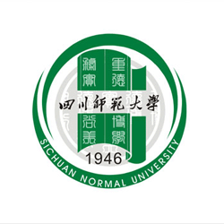
中文论文题目 ： 利用交互仿真教学平台提高甘孜州雅江中学化学学困生学习水平的探究
英文论文题目： Exploration of using the interaction simulation teaching platform to improve the learning level of chemical tough students in YaJiang Middle School of Ganzi
论文作者： 何 海
指导教师： 冉 鸣
专业名称： 学科教学（化学）
研究方向： 计算机辅助化学教学
所在学院： 化学与材料科学学院
论文提交日期： 2013 年 3 月 16 日
论文答辩日期： 2013 年 5 月 26 日

四川师范大学学位论文独创性声明

本人声明：所呈交学位论文 利用交互仿真教学平台提高甘孜州雅江中学化学学困生学习水平的探究 ，是本人在导师 冉鸣 指导下，独立进行研究工作所取得的成果。除文中已经注明引用的内容外，本论文不含任何其他个人或集体已经发表或撰写过的作品或成果。对本文的研究做出重要贡献的个人和集体，均已在文中以明确方式标明。本声明的法律结果由本人承担。
本人承诺：已提交的学位论文电子版与论文纸本的内容一致。如因不符而引起的学术声誉上的损失由本人自负。

学位论文作者： 签字日期： 年 月 日

四川师范大学学位论文版权使用授权书

本人同意所撰写学位论文的使用授权遵照学校的管理规定：
学校作为申请学位的条件之一，学位论文著作权拥有者须授权所在大学拥有学位论文的部分使用权，即：1）已获学位的研究生必须按学校规定提交印刷版和电子版学位论文，可以将学位论文的全部或部分内容编入有关数据库供检索；2）为教学、科研和学术交流目的，学校可以将公开的学位论文或解密后的学位论文作为资料在图书馆、资料室等场所或在有关网络上供阅读、浏览。

本人授权万方数据电子出版社将本学位论文收录到《中国学位论文全文数据库》，并通过网络向社会公众提供信息服务。同意按相关规定享受相关权益。
（保密的学位论文在解密后适用本授权书）

学位论文作者签名： 导师签名：

签字日期： 年 月 日 签字日期： 年 月 日

利用交互仿真教学平台提高甘孜州雅江中学化
学学困生学习水平的探究

专业 学科教学（化学）

研究生 何海 指导教师 冉鸣

摘 要: 本论文通过对甘孜藏族雅江地区化学教育现状的分析，提出了利用化学交互仿真实验教学平台提高甘孜藏区化学教育的方法，并在此理念的基础上进行了实证研究。研究以雅江县中学初2012初3班与初2012级4班为研究对象，通过一学期的教学发现，实验班的成绩有了明显的提高。
本论文主要包括以下几个部分：
第一部分，分析了甘孜藏区化学教育现状，通过查阅文献资料，找到研究的方法。
第二部分，用心理学，教育学等理论分析了甘孜藏区化学学困生产生的原因，并由此找到一种适合甘孜藏区化学学困生教育的方法。拟应用交互仿真实验教学平台提高化学学困生学习水平，并对其可行性进行理论上的探讨。
第三部分，实证交互仿真教学平台对甘孜藏区化学学困生教育的影响。本次研究主要采取实验班与对照班横向比较，实验班自身的纵向比较的办法。并对实验班进行使用效果问卷调查。
第四部分，结论与反思。通过研究，整理出本次研究的主要结论。交互仿真实验教学平台有利于激发甘孜藏区化学学困生学习的兴趣，有利于提高甘孜藏区化学学困生学习的水平，有利于培养甘孜藏区化学学困生的能力。

关键词 ：甘孜藏族地区 交互仿真实验教学平台 化学学困生

Exploration of using the interaction simulation teaching platform to improve the learning level of chemical tough students in YaJiang Middle School of Ganzi

Major: Subject Teaching (Chemistry)

Posrgrauate: He Hai Tutor:Ran Ming

Abstract：This paper through analyzing present situation of chemical education in Yajiang county of Ganzi Tibetan region, puts forward the method of using the chemical interaction simulation experiment teaching platform to improve chemical education in Ganzi Tibetan region, and the empirical study was carried on the basis of this concept. This study puts the students of Class 3 and Class 4 of Grade 3 in Yajiang Middle School as the research object, through teaching of this semester, found that the grades of experimental class have improved significantly.
This paper mainly includes following several parts:
The first part, analyses present situation of chemical education in Ganzi Tibetan region, puts forward the concept of chemical tough students in Yajiang County. Through refering to the literature, find the method of study.
The second part, analyzes the causes of chemical tough students in Ganzi Tibetan region by theory of psychology, pedagogy and so on, and by thus, and finds an educational method of suitable for chemical tough students in Ganzi Tibetan region. Intend to use interaction simulation experiment teaching platform to improve the level of education of chemical tough student, and analyzes the feasibility on theory.
The third part, proves the influence of interaction simulation experiment teaching platform for chemical tough students’ education in Ganzi Tibetan region. The study mainly use the method of horizontally compare experimental class and control class, vertically compare experimental class itself. And by questionnaires to survey the use effect of experimental class.
The fourth part, conclusion and reflection. By study, sort out the main conclusions of this study. To prove that interaction simulation experiment teaching platform is good for inspiring the interest to learn of chemical tough students in Ganzi Tibetan region, improving their learning level, and developing their ability.

Key words : Ganzi Tibetan region interaction simulation experiment teaching platform chemical tough students

目 次
摘 要 I
Abstract. III
目 次
1 引言 1
1.1选题的背景 1
1.2 研究设计 1
1.2.1研究的目的 1
1.2.2研究的意义 2
1.2.3研究解决的问题 2
1.3 研究的对象、内容和方法 3
1.3.1研究的对象 3
1.3.2研究的内容 3
1.3.3研究的方法 4
2 基本概念及研究现状 5
2.1 基本概念 5
2.1.1化学学困生 5
2.1.2甘孜藏区化学学困生 5
2.2国内外研究现状 5
2.2.1 国外研究现状 5
3.1 甘孜藏区化学教育模式 7
3.2甘孜藏区化学学困生的成因 7
3.2.1甘孜藏区特殊的人文地理环境因素 7
3.2.2甘孜藏区的语言因素 7
3.2.3甘孜藏区的家庭因素 8
3.3甘改藏区化学学困生的成因分析 8
3.3.1从心理学的角度分析 8
3.3.2从教育学的角度分析 9
4 例用化学仿真实验教学平台提高对化学学困生的教学 10
4.1信息教育技术 10
4.1.1信息教育技术的基本理论 10
4.1.2信息教育技术对化学教育的重要性 10
4.2交互仿真实验教学平台 10
4.3基于信息技术的交互仿真实验教学平台的探究活动课件 11
4.3.1交互仿真实验教学平台课件的定义 11
4.3.2交互仿真实验教学平台探究活动在教学中的意义 11
4.3.3交互仿真实验教学的应用现状 12
4.4基于信息技术的仿真实验教学平台对甘孜藏地区适用性分析 12
5 仿真实验教学平台在化学教学中的个案设计和分析 14
5.1 探究实验—《空气中氧气含量测定》的教学设计 14
5.2 教学案例—《制取气体实验装置对比》 19
5.3 交互仿真实验教学平台在甘改藏区学困生教学中使用结果分析 23
5.3.1 第一次问卷调查 23
5.3.2第二次问卷调查 25
5.3.3 实验班与对照班的成绩相关性分析 26
6 总结与反思 29
7 结束语 30
参 考 文 献 31
附 录 33
致 谢 38

1 引言

1.1选题的背景
四川甘孜藏族自治州位是一个地级的自治州，位于四川西部，分别与青海、云南、西藏接壤，面积153002平方公里，人口约88万，其中藏族占77.8%。是四川最大的藏区，全区共有中学46所，包括高完中21所，初级中学10所，单设高中2所。在校初中学生达36861人，高中8752人。随着国家政策的逐步实施，甘孜州的教育得到了空前的发展，“普九”人口覆盖率达到了92.73%。随着学生人数的不断增加，由于甘孜地区自然、社会、经济的影响，使的甘孜藏族地区（以下简称甘孜藏区）总的教育水平相对外面的地区比较落后，特别是理科的教学水平。
笔者所在的雅江县雅江中学是一所高完中学，全校现在有初高中学生2000余名，教师145名，33个教学班。其中共16个化学教学班，初中8个班，高中8个班。大部份老师仍以传统的“一块黑板+一只粉笔”进行讲授性式的教学。2009年四川实施高中新课程改革以来，传统的教育模式受到冲击，所有的老师都积极响应国家号召，学习新的教学理念和教学方法，为进一步推进民族地区的的信息化教育献出了自己的力量。
化学是一门研究自然物质的科学，具有概念难懂、规律性强、知识范围广等特点。在这一地区的很多学生学起来相对比较吃力，出现了很大一部分的化学“学困生”。以雅江县中学为例，2011年中考化学平均分为29.05， 2012年中考化学的总平均分为：38.90，化学学困生所占比例较大。很多学校出现了高中无理科班的奇怪现象，特别是高层次理科人才的短缺，已经严重抑制了甘孜藏区社会、经济的发展。
百年大计，教育先行。为了加快甘孜藏族地区的发展，提高甘孜藏区人才结构水平，解决化学“学困生”的教育现状，研究提升化学学困生的学习水平就显得非常的重要和必要。

1.2 研究设计

1.2.1研究的目的
本课题研究的目的在于结合化学课程、教育心理学和现代学习理论，借助信息技术的优势，寻找适合甘孜藏族地区化学教育的信息教育技术手段，激发学生的学习兴趣和学习热情，在化学学习过程中实现知识、技能的应用，形成一定的学习策略，促使学生学会自我学习，从自我学习中找到适合学生自己的学习方法。在此过程中，也不断提高老师的教学水平，找到适合甘孜藏区化学教育的新方法，新手段，真正实现新课程理念，从而达到提高甘孜藏区化学“学困生”的教育水平的目的^{[1]}。

1.2.2研究的意义
化学是一门研究物质的组成、结构、性质、以及变化规律的学科。世界是物质组成的，化学则是人类用以认识和改造物质世界的主要方法和手段之一，它是一门历史悠久而又富有活力的学科，它的成就是社会文明的重要标志^{[2]}。21世纪的化学更是对人类的衣食住行等所有问题有着非常重要的作用。甘孜藏区的化学教育处于相对滞后的状态，其已严重影响到甘孜藏区社会经济的发展。其次，化学做为一门独立的学科，在人才的塑造上起着致关重要的作用。通过化学课程的学习可以很好的培养学生的观察能力、实验基本技能、独立思考能力、分析解决问题的能力以及创新的能力，为甘孜藏区的社会经济发展培养高层次的理科人才。另外，化学跟甘孜藏区的生活，生产有着密切相关，如何提高该地区的卫生和居住条件，如何科学施肥来帮助该地区人民实现农业和畜牧业的增收而不会造成环境的污染和破坏。高原地区的防晒，虫草松茸成分的研究，牧草的大面积扩种，畜牧业产品的保鲜与加工，污染环境的防治工作等等都跟化学密不可分。

1.2.3研究解决的问题
本次研究着眼于提高甘孜藏区化学学困生的学习水平，通过本次的研究和实践主要解决以下的几个问题：
（1）进一步完善甘孜藏区的教育现状信息
通过教学实践，对学生及家长进行问卷调查和访谈，走访各教育部门，了解当地教育的实际情况，并对收集的信息进行分类整理，然后形成材料，对甘孜藏区的教育现状进行必要补充和扩展。
（2）找到甘孜藏区化学学困生产生的具体原因
通过对所得资料的分析和总结，以教育学，心理学的基本原理进行分析，从理论上找到甘孜藏区化学学困生产生的原因。
（3）找到适合提高甘孜藏区化学学因生学习水平的方法。
根据学校实际情况，用教育学，心理学等理论做指导，信息技术为主导方向，寻找一种能够提高甘孜藏区化学学困生学习水平的方法，并用于实际的教育教学过程中。通过学生信息的反馈来确定该方法的具体效果。
（4）拟应用交互仿真实验教学平台，对提高甘孜藏区化学学困生的学习水平的可行性研究和实证研究。
将开发的信息技术教育手段—交互仿真实验教学平台应用于甘孜藏区中学的化学教学中，并将使用前与使用后的学生情况进行横向与纵向的对比，通过数据的分析得出结论，该教学平台在甘孜藏区提高化学学困生教育的积极性作用有多大，从而确定其可行性程度有多高。

1.3 研究的对象、内容和方法

1.3.1研究的对象
本次研究的实验对象为四川省甘孜藏族自治州雅江县中学初2012级3班，初2012级4班为对照班。根据我校的实际情况，这两个班的学生大都来自农村，其受到的基础教育较差，他们的学习水平与同等班级相比较，整体学习水平与成绩都比较差，在学习化学的过程中，他们对化学概念和知识的掌握程度都比较低，在领悟化学学习方法上都存在着比较大的困难。化学学困生的所占面比较广，属于学困班级。我亲自担任这两个班的化学教育工作，对这两个班的基本要求一致，所使用的课本、练习册、作业都相同，所用的教材都为人教版出版的《化学》。且这两个班的学生的化学成绩相差不大成绩分布相对比较一致。基本情况见表1-1。
表1-1 实验班级与对照班级的基本情况表
 | 班 级 |  | 总人数 | 女生人数 | 男生人数 | 初三上学期期末  化学平均成绩
 | 实验班（初三3班） |  | 59 | 22 | 37 | 37.63
 | 对照班（初三4班） |  | 56 | 23 | 33 | 39.74

实验班级与对照班级初三上学期期末化学成绩分布基本情况见表1-2

表1-2 初三上学期期末化学成绩分布基本情况
成绩分布 | 实验班级 | 对照班级
70-100 | 2人 | 2 人
60-69 | 5人 | 6人
50-59 | 14人 | 13人
40-49 | 25人 | 23人
30以下 | 13人 | 12人

1.3.2研究的内容
本次研究的主要内容包括：1）甘孜藏区信息教育技术现状调查。2）甘孜藏区化学教育现状调查。3）甘孜藏区化学学困生成因分析。4）交互仿真实验教学平台探究活动课件设计。4）化学交互仿真实验教学平台的探究活动在甘孜藏区可行性的实证研究。

1.3.3研究的方法
本论文采用的研究方法：调查法、文献法、分析法、实验研究法同，其具体的使用情况如下：
（1）调查法 为了更好的开展本次的研究，发放了自制的调查问卷。本次调查的调查问卷共二次，第一次通过对回收的有效问卷进行分析，对甘孜藏区学生在化学学习中的学习兴趣、学习能力、交流讨论的能力、学习方式等基本的学习信息进行了了解。掌握了一手的资料。第二次是在使用交互仿真实验教学平台教学之后，目的是对新的教学方式的教学效果以及对使用后学生的反应作了解。
（2）文献法 通过调查法掌握了一手资料后，通过大量的文献书籍的查阅，从理论上了解化学学困生的国内外研究的现状和化学学困生产生的原因，从理论上探索适合甘孜藏区化学学困生的教学方法和模式。
（3）访谈法 通过跟甘孜藏区化学学困生面对面地交谈的方式，了解化学学困生具体的学习方法和想法，为进一步确定化学学困生的心理活动提供数据来源。
（4）实验研究法 通过前期的调研，根据教育学，心理学理论，分析甘孜藏区化学学困生形成的原因，找到一种适合甘孜藏区学困生的一种学习方法—使用交互仿真实验教学平台进行教学。并有计划的通过实践来证明该方法的可行性。
（5）分析法 通过实验研究之后，对得出的所有数据进行汇总，然后通过对数据的分析，初三3班与初三4班的数据对比，特别要比对的是成绩分布在50分以下的这部分人群，并结合甘孜藏区学校的实际情况，依据相应的教育学，心理学的理论知识，探索适合提高甘孜藏区化学学困生的信息技术教育方法。

2 基本概念及研究现状

2.1 基本概念

2.1.1化学学困生
当前比较有代表性的定义学困生为：智力正常，但有不良的学习因素，学生的基础太差，导致在学习中出现学习方法不正确，学习习惯差，学习兴趣较低下，学习能力弱的学生^{[3]}。
化学“学困生”是一个非常特殊的群体，他们的成绩一般都比较差，在化学的学习过程中对化学概念和知识的掌握都比较的差，很难领悟化学学习的方法。智力得不到很好的开发。从而不能达到教学大纲提出的基本要求。虽然在整个班级中占的比例不是很大，但对整个班级产生着重要的影响，化学学困生的教育一直就是突破化学教育迅速发展的瓶颈。如何提高学困生的教育水平是现在研究的热门话题。经过有针对性的教育方法或者有针对性的策略以及借助必要的医疗手段等方式方法都可以提高学困生的教育。

2.1.2 甘孜藏区化学学困生
甘孜藏区的化学学困生主要来自于农村，受其地理位置的影响，其生活的环境中基础教育非常差。86%的家长没有上过学，上过学的大多只是读过小学一二年级。很多的家长根本就不知道教育的意义。只是一味的知道让孩子打工挣钱。受其不良家庭因素的影响，很多的学生从小都没有得到过家长很好的教学辅导和支持，科学的学习方法和思维方式得不到很好的培养，导致在以后的学习过程中出现厌学的心理。加之本来基础较差，存在着自卑的心理，很多同学选择了放弃努力。

2.2 国内外研究现状

2.2.1 国外研究现状
国外研究普遍认为学困生是指智力正常，学习有障碍的学生。表现为学习成绩较差，其主要有以下缺陷：1）思维发展缺陷。2）知识缺陷，缺少最基本的基础知识。3）基本学习技能缺陷。 4）非智力因素缺陷^{[4]}。学困生产生的原因不是源于学生本身，而是教育不足的一种表现。当学生对知识感到兴趣，对自己有足够的信心的时候学困生问题就会得以解决。因此提出了解决的思路：1）老师应用赏识的目光来看待学生。2）老师的教学要激发学生的学习兴趣和欲望。3）采取合理有效的评价机制，让每一位学生能够得到认可和提高。4）注重学生的个体差异，应该用不同的方法对待每一个学生。6）让学生劳有所获，体会成功和学以致用的喜悦^{[5]}。

2.2.2 国内研究现状
截止2012年6月，在中国期刊全文数据库中以学困生为关键词共找到1298篇文章，以“化学学困生”为关键词共找到17篇文章，研究对象为民族地区的化学学困生的文章为零。
根据文献研究发现，化学学困生出现的根源在于：1）学习方法和习惯学习异常；2）心理和智商因素；3）教师素质和教法。化学学困生具有以上特征：1）不能找到自己关键性的问题所在；2）自我意识不足，自尊心受到严重影响；3）缺泛一定的领悟能力；4）不能很好的掌握学习的方式方法；5）知识组织能力和计划能力不够完善^{[6]}。
国内现对学困生的关注程度相当的高，在提高学困生方面做出了很多的努力。
（1）研究归纳出了化学学困生的几种类型：暂时较差型、 偏科型 、能力不足型 、动力不足型、 整体困难型^{[7]}。
（2）研究者认为化学学困生是可以转化的并提出了解决方法。主要从两个方面入手：1）从学生的学入手。学习化学的过程应该是一个带着对化学浓厚的兴趣，能从化学中找到自我，而不断的完善自我的过程。2）从教师的教入手。教师应该在教的过程中面向全体学生，采用合理合适的教学策略，让学生学有所思，思有所想，想有所得^{[8]}。
综上所述，国内外对学困生的研究已经取得了一定的成绩，对学困生产生的原因和转变学困生的方法提出了相应的观点和办法。在化学学困生上的研究也进行到了一定的阶段，但把甘孜藏区的化学学困生做为研究对象的却非常的少，希望本次研究能对甘孜藏区的化学学困生教育尽一点绵薄之力。

3 甘孜藏区化学学困生的学习现状和成因

3.1 甘孜藏区化学教育模式
国家教育部在“十五”教育规划中提出，要以教育信息化引领教育现代化^{[9]}。多年来，甘孜藏区的所有教育部门也都在为实现这一目标而努力，但受到地区技术、课程开发等条件的限制，针对课堂教学的辅助教学平台却非常的少，即使有也基本是静止的、单向的演示，无法实现真正意义上的交互。目前甘孜藏族地区的教育主要存在三个方面的问题：首先，甘孜藏族地区多分布在边远的山区，民族教育没有得到足够的重视，发展速度缓慢；其次是甘孜藏区群众教育观念落后；最后是教育基础设施差、师资缺乏、教育技术信息落后，使得教育发展缓慢。随着国家对民族地区的教育投资逐渐加大，县级学校的多媒体信息设施逐渐完善起来，但怎么用，怎么用好的难题摆在民族地区教师的面前。面对这些问题，大多数的教师依然选择传统的方式进行教学。以笔者上班的雅江县为例，基本是依靠传统的黑板-粉笔传统教育方法。

3.2 甘孜藏区化学学困生的成因

3.2.1甘孜藏区特殊的人文地理环境因素
众所周知，康巴藏族地区的生产力仍然是二牛抬杠的农业生产和简单的游牧业，基本上处于半封闭的自给自足的自然经济状态，儿童们更多的看到的是先辈们勤劳的劳作，看到的是简单的生产技术和劳动之余的粗放歌舞，以及日常生活中待人接物中的礼节，风俗习惯，宗教仪式等，更多的接受的是形象思维的影响。而由于康巴地区商品经济不发达，交通不便，人们的商品经济意识淡漠，群体对生活中的化学的意识比较淡漠，对化学比较陌生，较少抽象思维活动。因而生活在这种群体中的儿童自然受到环境的影响，对自然化学的认识起步迟，缺少对自然化学的生活积累，加之，目前康巴地区（除县城外）没有幼儿教育，也没有任何形式的学前教育。各乡、镇的小学教育也都参差不齐，，所以一进入中学，与接受过幼儿教育，学前教育，小学自然科学教育，经济发达地区的儿童相比，就不可避免地形成明显差距，一开始就不在同一起跑线上。

3.2.2 甘孜藏区的语言因素
甘孜州属藏族自治州，大多数居民属于藏族，一般以藏语为母语，除县城外，绝大多数地区（特别是农牧区）日常用语都是藏语，有的地区甚至只有“地脚话”（当地的一种藏语方言）。由于甘孜州处于横断山脉的高山峡谷地带，地广人稀，交通不便，人们的社会交往少，有的人甚至一辈子都没有走出过自己的村庄，极少受到外来语言的影响，又很少受到电视等现代传播媒体的影响，民族地区学生上小学前，基本上只会自己的母言，不懂汉语，而我州中小学化学，大都是汉语教学，部分学校采用过藏语教学，因绝大部分老师都是来自汉族，藏语水平太差，使得教学效果差，最终还是转为汉语教学。这样一来，连汉语关都末过的学生，让他们面对着由名词，术语，概念，实验仪器，符号组成的化学，面临着的是既要学会一种新语言，又要学会用一种新语言表述的新知识，尽管他们十分用功，也十分聪明，然而他们在远远滞后的“起跑线”上，要同时跨越双重障碍，家长根本不能辅导孩子化学，中学化学、实验等等，对他们都是“天书”，其难度是不言而喻的，其效果是可想而知的。

3.2.3 甘孜藏区的家庭因素
调查表明，民族地区学生家庭文化背景较差，大部分属于“科学”文盲或半文盲家庭，部分干部职工家庭虽然有一定文化背景，并具有一定程度的辅导能力，但因认识观等原因，疏于辅导。学生大都听到家长谈论的是柴，米，油，盐等生活琐事，较少有文化知识的影响。因而民族地区学生知识的获得，几乎全靠学校教育，缺少学校教育的必要的补充，知识来源单一。
其次，由于民族地区人群整体文化素质的原因，对教育的认识不够，家长对子女的教育能力低，方法差，没有做好子女的最先的，最直接的，最具权威的老师。家庭和社会教育薄弱，学校教育的任务重，压力大。
再次，在没有工业，没有更多科技含量的简单的生产方式下，人们在生产活动中没有更多对自然化学知识的迫切需要，到底学习化学有什么作用，除考试要考这一门学科的感觉外，就没有认识化学学科的正确态度，所以学习动力不足。
此外，高校实行并轨，双向选择，不包分配的原因，再加上民族地区几乎没有什么工矿企业，就业门路窄，就业困难，造成读书没有多大用的感觉，从而让家庭对子女的要求的督促不力，造成“读成什么，算什么的”想法。

3.3 甘改藏区化学学困生的成因分析

3.3.1从心理学的角度分析
学习困难的原因比较的复杂，涉及面较广，现在我们着重从学习动机和学习策略来进行理论上的分析。
（1）学习动机因素 学习动机是驱动学习者产生学习欲望的驱动力，它可以促进学习，在学校中学习的学生龙其是这样。学习动机让学生明确自己奋斗的方向和目标。事实证明，学习动机水平较高的学生能够把好的学习状态保持直到完成学习任务，很多学生的成绩不太理想的原因就在于学习动机低下。他们不能克服在学习过种中遇到的困难。很难保持注意力高度地集中，也不愿意主动地学习。当学生发现新知识与现有的知识起冲突的时候，就会产生一种“紧张感”，为了消除这种不舒服的紧张感觉，学生就会产生努力求知的欲望。这是认知动机的驱使。当学生通过自己的付出与努力找到问题的正确答案时，这种紧张的感觉就会消失，从而产生一种自我的成功感。这种情绪会让学生产生一种学习的动力，认知动机会得到进一步的加强。反之，惹没有找到正确或者满意的答案，这种紧张的感觉就会加剧，便得学生不在愿意去找寻答案，而是一种回避的心理，认知动机被减弱。长而久之，学生就会产生厌倦学习的态度。这种态度对认知动机起着反制作用，使学困生面对问题时往往采取回避的态度，并发展为最后的怕学、甚至放弃学习^{[10]}。
（2）学习策略因素 简单的说，学习策略就是学习的方法，学生在学习的过程中，往往会采取一些自我的手段和措施。但由于学生发展的不健全，并不是每一个学生都能够找到适合自己的学习方法。很多的学生往往是事倍功半，甚至花了很多的时间也没有学习效果。这对学生积极性的打击是非常沉重的。时间一长就会产生自我信心不足的心理。使得学生不再积极做任何可能进步的尝试，在学习上保着一种无可奈何的态度，最终使学困生认知功能受到明显的障碍，学习能力下降。即便是偶尔在学习活动中取得一些成功，也认为只是侥幸^{[11]}。
（3）抱负水平因素 抱负水平是一种动力因素。心理学研究表明，抱负水平跟成功和失败是有关系的，成功的经验能够提高抱负水平，失败的经验就会降低抱负水平。由于学困生不善于学习，学习上的屡次失败使抱负水平急剧下降，另外有的家长、老师带着传统观念，往往把学生的成绩跟其它优异的学生进行比较，这使得很多的学生产生一种自卑心理，抱负水平进一步下降。这就使得学生放弃自己的弱势学科，更多的时间和精力花在了自己优势学科上。这就是为什么很多学生都是有的学科越学越好，有的学科越学越差的原因。偏科现象日益严重，最终轮为学困生的行例^{[12]}。

3.3.2 从教育学的角度分析
教育学认为，正确的教育价值观是推动教育前进的动力^{[13]}。由于甘孜藏区经济和教育落后，很多家长都没有树立好正确的教育价值观，认为读书没有什么用，挣钱才是硬道理。使得很大一部分的学生从小就没能得到很好的教育，有的甚至只读过一两年的小学就上来读中学。基础之差可想而知。教育的目的在于发展学生的认知结构，培养创造力和批判力，培养学生正确的价值观才是走出这个怪圈的唯一有效途径。
综上所述，甘孜藏区化学学困生产生的根本原因在于教育水平的落后和学生对教育价值观的认识不够。

4 例用交互仿真实验教学平台提高对化学学困生的教学

4.1 信息教育技术

4.1.1信息教育技术的基本理论
20世纪90年代以来，信息社会已成为现代社会的主要特征和发展方向。随着我国经济和社会的飞速发展，计算机技术取得了突飞猛进的进步，并且已经渗入到我国生活中的方方面面。信息技术的数字化，智能化和多媒化使得人们的生活越来越丰富多彩。数字化是信息时代的显著特点，为大量信息的保存和交流提供了便利，从而使数据之间的资源共享得以实现。随着计算机技术的迅猛发展，多样化的智能软件得到广泛运用和提高。特别是在教育技术上的智能化迎来了前所未有的春天。多媒体技术通过将声音、文字、图形、、动态图像、静态图像等信息媒体与计算机集成在一起，从而使计算机的应用变得丰富多彩，信息技术的发展和不断成熟，多媒体技术的信息化加速了教育变革。随着计算机在教学中的广泛应用，我国传统的教学模式已经逐步被素质教育模式所取代。基于全球化智能信息网络的分布式、开放式、个性化，以学生为中心的双向交互的现代教育是未来教育发展的必然趋势^{[14]}。

4.1.2信息教育技术对化学教育的重要性
信息技术与教育技术在发展的同时，彼此进行了相互的整合。信息技术在教育领域也得到了空前的发展，越来越多的信息技术在教育领域的运用让教育变得更加得多样化。教育的最终目的是要培养学生的探索能力、自己发现问题和解决问题的能力，以及创造性思维能力。而信息技术在这些方面都能起到积极的影响。利用信息技术的化学教学可以让化学课堂变得更加丰富多彩。表现形式上更加多样化而更加直观易懂，内容上更加丰富，激发出学生对化学的兴趣和学习欲望。整个教学过程会变得越来越简单有趣，教学效果会越来越好^{[15]}。可以这样形容，现在的社会，不会用电脑的老师不是一名合格的老师。

4.2交互仿真实验教学平台
交互仿真实验教学平台是一种将化学体验式学习课件，教学视频，教学常用工具，教学的导学案等等教学资源集成在一起的平台。仿真实验是一种学习软件，是体验式学习的平台，具有主体性，实践性，智能反馈性，情景虚拟性，学科科学性，开放整合性等特点，对学生的知识建构及各项能力的培养有显著提高^{[16]}。针对不同的学习群体可开放不同程度的学习软件，对信息教育技术的使用刚刚开始发展的民族地区是个最佳的选择，这也是信息教育的一次补充和完善。
在基于信息技术的仿真实验场景中，采用Flash技术让实验仪器、实验现象等跟真实实验保持一致。同时，通过配以相似甚至一样的图像、声音和动画信息。让学生的视觉、听觉受到强烈冲击。这些交互仿真实验的场景，能够充分培养学生学习化学的浓厚兴趣,心理上对学习产生积极、主动的态度，影响学生的抱负情绪^{[17]}。
其次，信息技术所独具的交互性特征，可让学生在交互仿真实验场景中，通过已经掌握的化学知识和技能进行科学的实验设计，并根据交互仿真实验平台进行仪器的选择和组装、观察不同的实验操作以及产生的不同的实验现象，并在实验的过程中去学习、去理解。不正确的实验操作可引起实验误差或者失败，计算机及时把信息传送给学生，并告之改正措施，学生经过信息的处理及时根据提示做出调整，在这个过程中，学生能够逐步的掌握实验的基本要素和基本的实验操作步骤。
因些，利用交互仿真实验教学平台进行的实验探究活动，加强了信息教育技术在化学学习的必要性，提高了学校的教学质量，促进民族地区化学教育事业的的发展。

4.3基于信息技术的交互仿真实验教学平台的探究活动课件

4.3.1交互仿真实验教学平台课件的定义
交互仿真实验教学平台课件中的交互是指用户可以通过教学课件与计算机进行交流；仿真是指教学平台课件能模拟真实的实验场景，实验操作和实验现象；智能性是指课件程序可以根据用户的操作情况做出相对应该的回应，并及时把相关信息表达给用户的特性^{[18]}。因此，交互仿真实验教学平台课件是指这样一类具有交互特性，能模拟真实的化学实验场景，实验操作和实验现象，并能根据用户对课件的操作情况做出对应的回应并及时表达给用户的教学课件，使用这些课件，用户可以进行化学探究实验，学习课程内容，掌握实验原理。
该平台具有以下的功能：1）认识化学实验仪器。2）熟悉化学实验模块。3）设计化学实验试卷。4）掌控化学实验设计。5）模拟化学实验过程。6）呈现化学抽象概念。7）观察化学实验视频^{[19]}。

4.3.2交互仿真实验教学平台探究活动在教学中的意义
交互仿真实验教学平台是一个大量的flash课件及多媒体教学资源的有机组合体。该平台具有以下的特点：1）该平台是一种教学辅助工具。做为一件工具使用，其目的是辅助化学教学。平台中包含了大量的化学知识和教学工具，通过该平台能帮助教师更好的展示化学教学内容，增加课堂教学容量，提高化学教学质量^{[20]}。2）该平台具有良好的交互性。Flash的功能非常的强大，语言灵活，动作编辑简单，利用简单的语言可以设计出交互性很强的动画。Flash课件的一个最大特点就是具有良好的交互性。它让传统的“以教师为中心”的教学模式发生改变，让学生更具有主体地位。也可根据学生自身的学习基础和学习兴趣选择最适合学生的学习和练习模式。从而激发学生自主学习的兴趣，增加学生自主学习的的动力和欲望。3）该平台具有丰富的表现力。Flash课件通过图像、声音、动画等形式增加了课堂直观性。更能够突出课堂中的重点和难点，将课堂教学中各种信息有效的表达出来。4）该平台具有全面性。平台是将大量的flash课件有机的结合在一起。其包含的内容相当的广泛，包括基本概念、基本实验操作、物质的物理和化学性质、实验探究、教学视频、各章节学案等内容。5）该平台具有良好的操作性。该平台是以flash技术开发的，具有良好的可操作性。操作简单易学，学生在老师简单的讲解之后也可以亲自操作。现代教育理念提倡学生是学习的主体，可见学生参与的重要性。只有当学生自己亲自参与了这个过程才会更容易理解掌握^{[21]}。

4.3.3交互仿真实验教学的应用现状
甘孜藏区位于四川西部，其教育发展相对滞后，相当大一部分的教师不会使用电脑。多媒体课件的使用程度较低。很多老师都还是处于“一块黑板加一支粉笔”的教学方式中。有较少的一部分老师能够使用电脑制作一些课件，但都是主要是以PPT形式为主的简单演示课件。基于交互仿真实验教学平台的教学几乎为零。随着国家经济的不断增长，国家对教育的投入逐渐加大，甘孜地区现已逐步建立起现代化的学校，多媒体的各种硬件设施也逐渐得到完善。各学校大利开展关于信息技术教育的培训，教师队伍素质逐步得到提高。

4.4基于信息技术的仿真实验教学平台对甘孜藏区的适用性分析
因甘孜藏区的地理环境等因素的影响，化学学困生的比例较大，如何解决学困生的教育成为了甘孜藏区教育发展的主要矛盾。适用性是指该平台在甘孜藏区能否符合化学学困生学习的具体要求，是否能帮助化学学困生的进行学习，起到一个辅助的作用。我们从以下几个方面逐一分析：
（1）课件的制做。在制作课件的时候要充分考虑到课件的适用性。Flash的语言灵活，交互性强，通过一些拖动，单击，碰撞等简单的动作就能够很形象的模拟出化学实验的具体操作过程。并且可以通过学生的具体操作控制实验，造成实验的成功或者失败，计算机及时把信息反馈给学生。学生可以通过成败来归纳总结自己在做这个实验过程中的得失，从而提高自己的实验动手能力。由flash开发的交互仿真实验教学平台也具有很强灵活性。由于甘孜藏区的特殊性，化学学困生的比例大，学生基础很差。学生才是课件的最终受宜者，因此在课件的制做过程中也应该充分的考虑到学生的具体情况，因材施教，因地制宜，开发出一批适合甘孜藏区的flash课件，从而使交互仿真实验教学平台具有很强的适用性^{[22]}。
（2）课件的使用。本着对学生负责的原则，学生是极富个性的群体，因此教师要界定不同的学生处于什么样的水平，教师才能够根据学生的实际情况来选择合适的flash课件和资源的组织，做到最有利于学生。教学策略的安排也才能做到心里有数。为了提高课件的使用效率，与传统的教学相比较，课件的应用应做到：1）是否能便利教师讲解，知识的传播。2）是否能达到真正意义上的促进教学的目的。3）是否便于学生在课堂上学习、研究、讨论，是否有利于教师的指导和教学等^{[23]}。正确的选择和使用合理的课件对提高甘孜藏区的化学学困生起着致关重要的作用。在课件设计和开发中，也应该要考虑到其可能带来的负面影响。
（3）信息教育技术的发展日益成熟。信息技术的成熟发展为开发中学化学flash课件提供了有利的技术支持，从而为开发适合甘孜藏区的课件供了有利的技术保证。仿真实验教学深受广大师生的欢迎和喜爱，它不仅能改善课堂氛围，提高教学质量效果，也能改变学生学习的方式，并使知识、技能能够得到充分的应用。
具备了以上三个条件，交互仿真实验教育平台对甘孜藏区的化学学困生教育是能起到非常积极的作用。

5 仿真实验教学平台在化学教学中的个案设计和分析

5.1 探究实验—《空气中氧气含量测定》的教学设计
【学情分析】
化学是初三时期学生新开设的一门课程，实验内容是化学学习内容的重中之重，此时初三学生学习化学已有一段时间，对化学的基本情况也有了一个最基本的了解，此次实验是学生遇到的第一个具有真正探究意义实验，且难度不算太大，课本首先引入拉瓦锡研究空气成分事例，通过教师的讲解让学生知道实验的原理：利用汞与氧气反应该生成氧化汞固体，消耗空气中的氧气，从而使密闭空间内的气压减小，然后用水去补充减小的气压，使得水的体积就是减小的氧气的体积。学生理解原理后，根据拉瓦锡实验原理进行仿照，用红磷的燃烧法来测定空气中氧气的含量，并得出结论。这是一个很好的探究实验课素材，通过这次的教学可以培养学生实验观察能力，科学探究能力和发现问题解决问题的能力，从诸多方面的因素考虑，本课是初三化学实验教学的重点和难点^{[24]}。
实验教学是化学教学的重中之重，实验探究的教学有利于学生对实验的掌握，培养学生的基本实验能力。然而在甘孜藏区，特别是一些乡下农村中学，要真正意义上的进行实验探究式的教学确实是很难的。原因是多方面的，首先对于这些学校来说，实验器材、药品相对来说都是比较缺乏的。其次在传统的教育教学模式的影响下，特别是在比较落后的一些地区，仍然采用的是以老师的“教”为主的传授式的方式进行教学。出现了很多“讲实验”、“想实验”、“背实验”的学习实验的应试性方法，要求学生死死记住实验要素，实验的注意事项，学生由此对化学实验产生反感的心理，这对学生的科学探究能力的培养是非常不利的。再次，传统的化学实验教学中学生主要是以被动学习为主，主动参与探究活动的机会非常的少，很多学校甚至没有。新课程改革倡导的是以科学探究为主要形式的多样化学习，从而提高化学课堂教学质量，使实验教学更有趣，更有效。甘孜藏区中学除少数的几所学校外，无论在学校实验室的硬件条件，还是学生的软件条件都处于比较落后的情况下，怎样来开展切实可行的探究式的实验教学呢？通过大量的理论研究，交互仿真实验教学平台是一个很好的选择。现以《空气中氧气含量的测量》为教学实例，利用交互仿真实验教学平台来设计探究式的实验教学。
【教学设计】
在分析了实验有关内容的基础上， 根据这节课的知识内容跟学生的实际情况，我设计了《红磷燃烧测定空气里的氧气含量》的课件下面是探究活动的课件的主页面。见图5-1。该课件一共包括了以下五个部分：

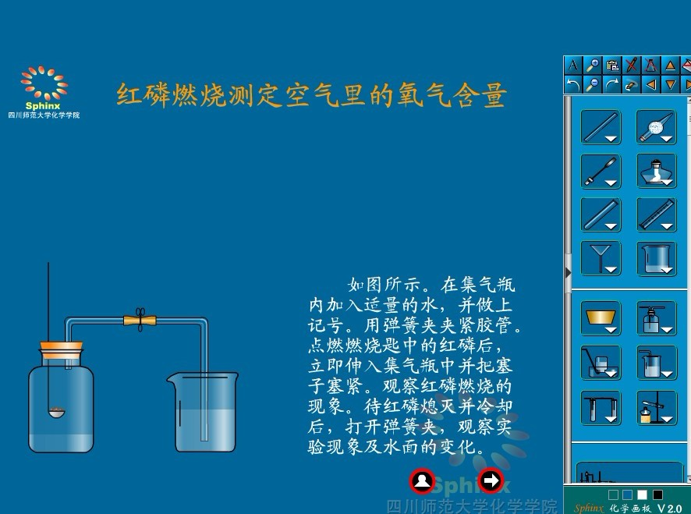

图5-1 空气中氧气含量的测量定—实验主页面

第一部分：学习实验的基本原理。
通过点击指定的按钮，便可以进入到实验原理的学习界面，见图5-2。屏幕呈现：
红磷燃烧是一化学反应，可用文字表示：红磷+氧气→五氧化二磷 ，红磷在密闭的体系中燃烧，消耗掉集气瓶中的氧气，使得集气瓶中氧气减少，集气瓶内气压减小，打开止水夹，大气压将烧杯中的水压入集报瓶中，减少的氧气的体积正好被进入集气瓶中水所占据。固有进入的水的体积等于减少的氧气的体积。并提出两个思考问题，让学习积极参与并思考回答。
- 根据空气的成分示意图，你是否能判断所做实验的正确性？
2、如何准确测定被消耗的氧气的体积？
这两个问题的提出让学生的思维上升到一个高度，并会自然而然的想到一些实验成败的关键因素。

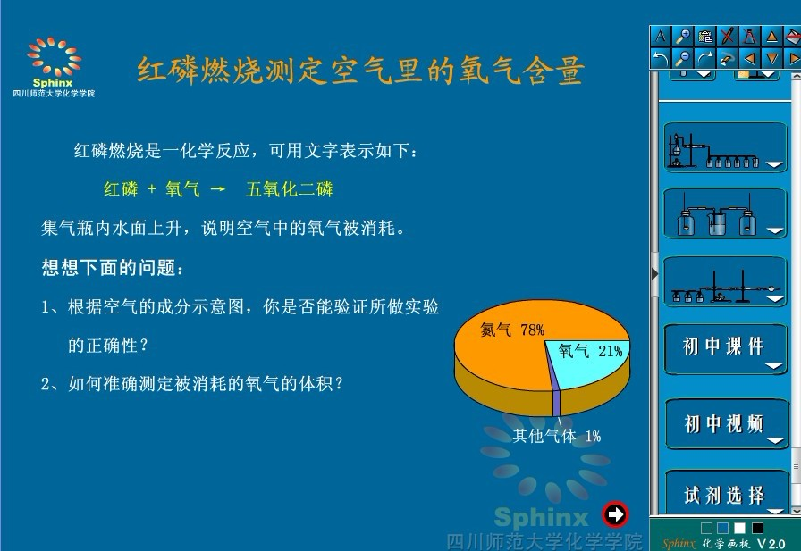

图5-2 空气中氧气含量的测定—实验原理

第二部分：检查装置的气密性。
点击指定按钮，继续往下进行，便进入到第三个场景。该场景主要的作用是让学生完成一个实验操作，检查实验装置的气密性。由此引发学生的思考：为什么要检查装置的气密性呢？这步操作对实验的成败会起到什么样的作用呢？学生可根据提示按钮，进入气密性检查界面。见图5-3。
学生可通过交互仿真实验教学平台的交互性，进行控制（电脑控制操作）探究检查气密性实验操作。通过交互性操作自己总结出实验现象和注意事项。
学生总结结论：现象：烧杯中产生气泡，停止加热后，水倒吸入导气管一小段。
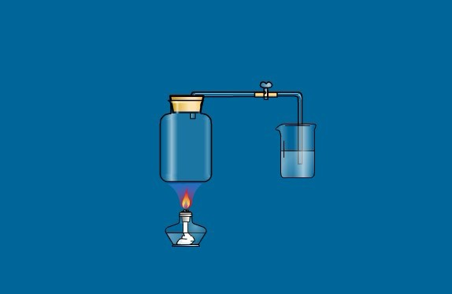

图5-3 空气中氧气含量的测定—检查装置气密性
第三部分：仪器的选择和组装。该部分也采用的交互式的智能设计。将所有的仪器放在可以打开的仪器柜中。学生通过鼠标点选自己需要的仪器，并放在桌面上进行组装。组装后电脑会自动对学生组装的仪器给予评价，学生通过电脑评价，不断调整，最终选择到最佳的组给方式。在反复的组装过程中，学生会通过评价思考“选择不同的仪器会产生什么样的不同效果”，从而自我进行总结，提高学生的分析和解决问题的能力。见图5-4。
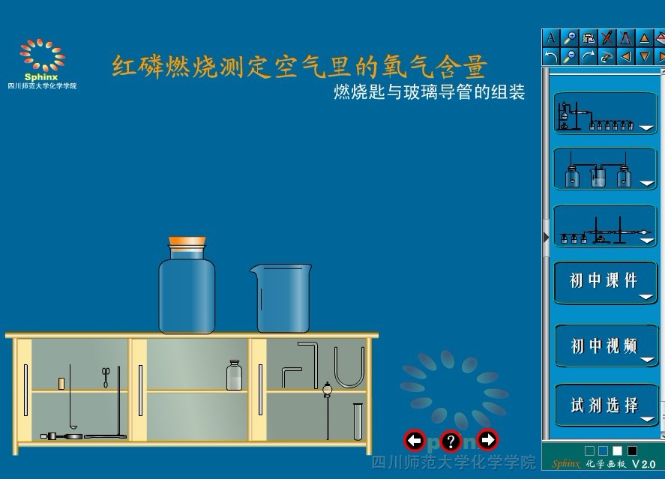

图5-4 空气中氧气含量的测定—仪器的组装
第四部分：进行实验操作部分。有了前面的装备之后，接下来进入的是第四部分，进行实验操作部分。见图5-5。
进入第四部分的场景后，学生们会看到已经连接好的实验仪器。点击火柴头，火柴燃烧起来，用鼠标拖动火柴去引燃盛放在燃烧匙里的红磷。装燃烧的红磷放入已装入少量水的集气瓶中，等燃烧停止，打水止水夹，水通过导气管进入到集气瓶中，进入水的体积恰好约为集气瓶剩余空间的1/5。但由于刚接触到实验操作的学生在真实环境做该实验的时候，或多或者少都会存着一些实验的误差，有的甚至实验会失败。如何反复的操作这个实验会造成药品的大量浪费。交互仿真实验教学平台不仅很好的解决了这个问题，而且也能收到真实操作实验的效果。根据真实实验可能造成的误差或失败因素，我们将这些因素合理，智能的设计在课件当中，当学生在操作的过程中出现相对应的问题时，其实验的结果也会出现随之相对应的结果，并通过电脑告诉学生造成误差或失败的原因。学生通过电脑信息的反馈做出适当的调整，然后再重新操作该实验，如此反复，直到最后电脑提示实验成功。在这个过程中，学生通过不断的与电脑交流，调整自己，完善自己的操作。通过这样的方式，学生也主动的去思考造成实验出现误差或失败的原因。由此总结出该实验失败的关键因素。见图5-6。
在该实验的过程当中，还伴随着两个现象的产生。1）红磷燃烧冒出大量的白烟。2）打开止水夹，烧杯中的水进入到集气瓶中，体积为集气瓶剩余空间的1/5。
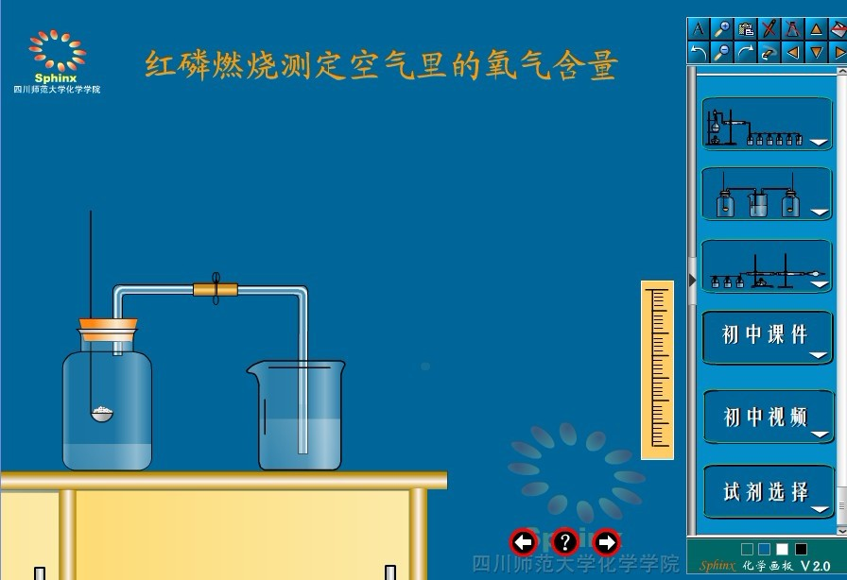

图5-5 空气中氧气含量的测定—实验操作页面
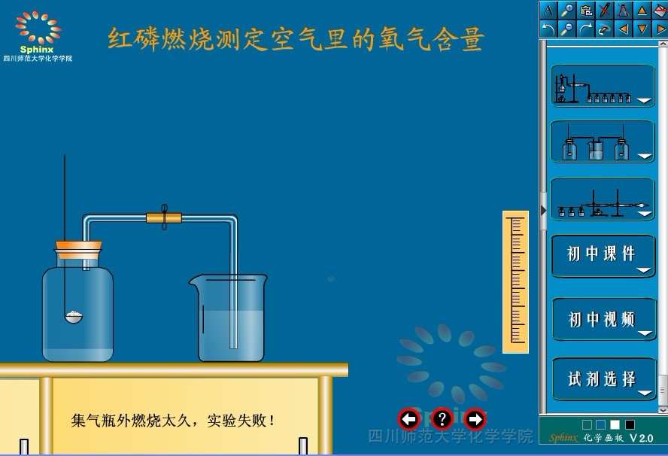

图5-6 空气中氧气含量的测定—操作失败

第五部分：探究，改进实验装置。
关于《测定空气中氧气含量》实验，会出现误差或失败的现象。通过第四部分的总结，学生已经知道了误差或失败的产生的原因。在此基础之上，要求学生来思考通过什么样的办法来减少误差也就顺然而然。发动同学分小组进行讨论，集思广义，最后把想到的方法通过交互仿真实验教学平台展示在电脑上让大家一起评价其中的优劣。

5．2 教学案例—《制取气体实验装置对比》
根据《制取气体实验装置对比》的实验探究活动课件，笔者根据学生的实际情况，设计了如下的教学案例：
【教材内容分析】
气体制取实验与收集实验是初中化学实验的重中之重，也是初中化学学习的难点，其主要原因是涉及到的知识面比较广，灵活性大，装置的基本操作与注意事项也比较的多，对于刚接触化学的新手们来说确实难度比较大。这也就成为气体制取成了历年来出题者青睐的原因所在^{[25]}。
【学情分析】
甘孜藏区的学生由于其基础较差，受到思维局限的原因，在“制取气体实验装置”的教学中难度较大，一种简单易懂的教学方法是让学生掌握知识的重要手段。固笔者根据教育学，心理学理论知识分析后，选择了利用交互仿真实验教学平台进行教学，让知识更直观的、生动的、形象的展现出来，从而达到简化知识目的。
【教学目标】
1、掌握实验室制取各种常见气体的方法。
2、掌握如何选择实验室制取气体的发生装置及收集装置。
3、培养学生的实验动手能力，科学探究的能力
4、培养学生正确的人生价值观——保护环境的意识
【重点与难点】
如何进行实验室制取气体的发生装置及收集装置的选择。
【教学教具】
多媒体教学设备
【教学过程】
[讲述] 气体的制取实验是初中化学实验中的最重要的实验之一，今天我们就一起来总结一下初中常见气体的制取。
1 制取常见气体的实验原理、药品、状态及反应条件。
{交互仿真实验平台展示初中常用的化学药品及状态，
学生自主观察，根据实验原理总结出制取常见气体药品，药品状态及反应的条件}见表5-1 。
{利用交互仿真实验教学平台展示仪器，学生自主选择可能用到那些仪器，通过平台的交互功能，尝试去组装这些仪器，得到最后组装的可能性有那些，实际效果怎么样，并说明为什么？然后老师总结出所选仪器的利与弊，并归纳总结出选择气体发生装置、干燥装置和收集装置的原则}
表5-1 制取常见气体的实验原理、药品、状态及反应条件
制取气体 | 实验原理 | 药品及状态 | 反应  条件
O₂ | 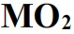  2H₂O===2H₂O+O₂↑ | 过氧化氢溶液（液态）  二氧化猛催化剂（固态） | 无
O₂ |   2KClO₃===2KCl+3O₂↑ | 氯酸钾（固态）  二氧化猛催化剂（固态） | 加热
O₂ | 2KMnO₄===K₂MnO₄+MnO₂+O₂↑ | 高猛酸钾（固态） | 加热
CO₂ | CaCO₃+2HCl==CaCl₂+CO₂↑+H₂O | 石灰石或大理石（固态）  盐酸（液态） | 无
H₂ | Fe+2HCl===FeCl₂+H₂↑ | 铁、锌、铝（固态）  稀盐酸、稀硫酸（液态） | 无
NH₃ | Ca(OH)₂+2NH₄Cl=2NH₃↑+CaCl₂+2H₂O | 氢氧化钙（固态）  氯化铵（固态） | 均匀混合

2 气体的发生装置
（1）固固加热型（见图5-7 ）：适用于制取时反应物为固态物质，而且需要加热的条件。例如加热氯酸钾和二氧化锰的混合物制取氧气。加热高猛酸钾制取氧气。在使用该套装备时的注意事项包括：
1）试管口应略下倾斜，目的是防止产生的水蒸气冷却形成冷凝水从试管口倒流致试管底部而引起试管破裂。
2）铁加台的铁夹应夹在距管口1/3处（试管的中上部）。
3）固体药品要中放时应该采取一横二送三直立的原则，在试管底部尽可能的平铺开。
4）加热前要先将试管外壁的水擦干，应先预热，后集中加热。
5）橡胶塞上的导管伸入试管里不能过长，应刚好支出2CM左右为佳，否则不利于气体导出。若用高猛酸钾制取氧气，还应该在此导管口放一团松软的棉花，以防止高锰酸钾粉末堵塞导气管。
6）应该保证装置的气密性良好。
7）用排气法收集气体时，应先移走导气管，然后移开酒精灯。目的是防止水倒而使试管炸裂。
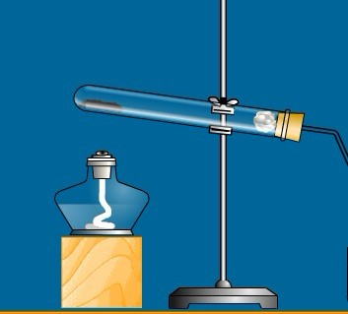
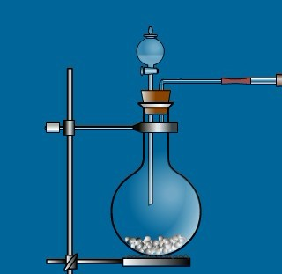

图5-7 固固加热型 图5-8 固液常温型

（2）固液常温型（见图 5-8）：适用于制取时反应该物为固态物质与液态物质反应或者液态物质与液态物质反应，而且反应该的时候不需要加热的条件。例如在常温下用二氧化锰做催化剂分解过氧化氢的方法制取氧气、用大理石与稀盐酸反应制取二氧化碳。在使有此套装置制取气体的时候应该注意的事项包括：
1）惹装置中的漏斗选择的是长劲漏斗，应该将长劲漏斗的下口深入液面以下，起到液封的作用。惹是分液漏斗则可不用液封。
2）固体药品的大小要适中。让反应的速度适中。
3）保证装置的气密性良好。
4）导气管支入试管的部分不应太长。
3 气体的净化（干燥）装置
常见的干燥剂及气体的干燥，见表5-2。

表5-2常见干燥剂及气体的干燥
常见的干燥剂 | 举例 | 装置 | 可干燥的气体 | 不可干燥的气体
酸性干燥剂 | 浓硫酸 | 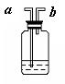 | H₂、O₂、CO₂、N₂、CO | NH₃
碱性干燥剂 | 碱石灰 | 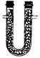 | H₂、O₂、NH₃、N₂、CO | HCl、CO₂
中性干燥剂 | Fe粉 无水氯化钙 | 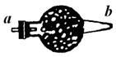 | H₂、O₂、CO₂、N₂、CO | 无水氯化钙不能干燥NH₃

4 气体的收集装置
根据气体的溶解性和密度（相对分子质量，与空气的平均相对分子质量29比较），可采用以下方法进行气体的收集：排水法、排空气法，排空气法又分了向上排空气法和向下排空气法。如图5-9所示：
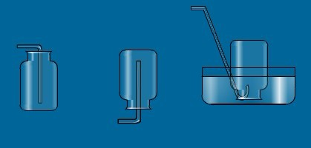

图5-9 常见气体的收集方法

图5-9 常见气体的收集方法

（1）排水法：适用于较难溶于水且不与水发生化学反应的气体。常见的可用排水法收集的气体有：O₂、H₂、CH₄ CO、等。
（2）排空气法：适用于密度与空气有差导的气体；包括向上排空气法以及向下排空气法。向上排空气法收集的是密度比空气大的气体，向下排空气收集的是密度比空气小的气体。
{理论讲完之后，让学生通过交互仿真实验平台自行操作，组装实验仪器}
{老师提问：在实验的过程中，是否会对环境造成一定的影响，为什么？我们应该怎么办？学生小组讨论，每一组分派一个学生进行总结性回答。然后老师进行总结，归纳。}
5 尾气处理装置
一般情况下，有毒和有污染的气体参与的实验都要进行尾气的处理。常有以下几种情况：
1）具有可燃性的气体，用燃着的酒精灯处理。例如 CO H₂等
2）极易溶且溶解很快的气体，用水来吸收。如NH₃，HCl等。常常是用一个倒扣于水中的漏斗，从而防止倒吸。
{老师让学生通过交互仿真实验教学平台，完成整个实验的操作，并给予学生科学的评价}
{总结本次课程主要内容，强点重点难点，升华思想}
{投影—反馈矫正}
{课堂练习}
{作业}
完成练习册相关章节作业
{研究性作业}
请利用交互仿真实验教学平台设计实验——实验室制取H₂。
要求：有正确有实验原理，实验仪器的选择，实验装置图，操作的具体过程，实验的现象的记录。

5.3 交互仿真实验教学平台在甘改藏区学困生教学中使用结果分析

5.3.1 第一次问卷调查
第一次问卷调查是在研究进行的前期阶段，其主要的目的是对甘孜藏区的化学学习情况做一个全面的了解。本次问卷调查共发出115份，收回115份，其中有效问卷115份。问卷调查统计见表5-3。
表5-3 关于甘孜藏区化学学习情况的问卷调查（见付录Ⅰ）
问 题 | 结 果 统 计
（1）你喜欢化学吗？ | 喜欢 74% | 一般21% | 不喜欢 5%
（2）你喜欢化学实验吗？ | 喜欢 84% | 一般 25% | 不喜欢 1%
（3）我总是积极回忆化学课上的内容 | 经常 40% | 有时候 50% | 从来不 10%
（4）上课时有问题不理解，我会下课后立即询问老师 | 经常 10% | 有时候 20% | 从来不 70%
（5）在化学课堂上我会积极思考与回答问题 | 会 13% | 偶尔 68% | 不会 29%
（6）与其它课程相比，我喜欢化学课的程度 | 最喜欢 24% | 与其它一样 77% | 最不喜欢 3%
（7）上课时，你认真听讲的状态可以保持多久 | 10分钟 23% | 20分钟 63% | 30分钟 14%
（8）你是否适应现在老师的教学 | 适应18% | 比较适应78% | 不适应 4%
（9）你是否有适合自己的化学学习的方法 | 有 10% | 有一些 30% | 无 60%
该问卷调查的统计结果分析：
从问卷调查的统计结果来看，大部分学生都还是比较的喜欢化学这一门学科，化学是初三才开设的一门学科，其内容丰富，趣味性强，特别是实验产生的奇特现象往往很能吸引学生。正因如此，很多的学生是报着一种积极的态度去学习化学这门学科。90%的学生都会或多或少的回忆化学课上的内容，且大部分的学生都能够在上课期间积极的思考问题。但甘改藏区的化学成绩并不理想，其原因可以从这次调查问卷中发现，绝大部分的学生都没有自己学习化学的正确方法，加之本来甘孜藏区的学生都有着基础较差的特点，特别是来自乡下的学生。久而久之在化学的学习上得不到家长，老师的认可，信心和兴趣受到打击，学习动机就会受到严重的影响。针对这一情况，适合甘改藏区的化学教育模式应该建立在让学生在轻松的氛围中学习化学知识，让学生的学习过程变得简单，易懂。从而让学生在学习中去自我总结，归纳出适合自我的学习方法。

5.3.2第二次问卷调查
在对实验班的教学采用交互仿真实验教学平台教学一段时间后，我对该班进行了一次问卷调查。其目的是统计学生在使用交互仿真实验教学平台之后学习方法，情感态度方面有那些新的变化。本次问卷调查共发出59份，收回59分，其中有效问卷59份。具体调查情况见表5-4 。

表5-4 交互仿真实验教学平台的教学调查
问 题 | 是 | 否 | 建 议
（1）你对教学平台这种教学方式满意吗？ | 100% | 无 | 尽可能的多使用平台
（2）你能否很好的理解教学平台包含的内容？ | 78% | 22% | 丰富内容，浅显易懂
（3）你是否满意老师现在的教学方法？ | 77% | 23% | 多进行交互实验操作
（4）利用教学平台，帮助你提高了化学吗？ | 79% | 21% | 尽可能的多使用教学平台
（5）利用教学平台，是否能提高你的能力？ | 90% | 10% | 提高了动手能力，逻辑思维能力，构建知识体系
对问卷调查的统计结果分析如下：

从调查结果的情况来看，100%的学生都喜欢利用交互仿真实验教学平台进行教学的教学方式。因其具有可交互的特点，能够激发学生的兴趣。很多的学生都希望亲自去操作，获得更多的操作机会，去感受交互的魅力。在游戏中学习，在快乐中获取知识。
“你能否很好的理解教学平台包含的内容吗？”78%的同学选择了可以，22%的同学选择了不能。其主要原因是在有的环节，交互动画播放的速度太快，一部分反应相对较慢的同学还没有来得及反应，不能够迅速的掌握所播放的知识，反而会增加学习上的难度。其次，老师在做教学平台课件时，也会有少许教学安排上的失误，不利于学生对知识的理解。这部分的学生希望教学平台课件能够尽量的做到内容丰富，但却浅显易懂。
“利用交互仿真实验教学平台教学，能否提高你的能力？”，90%的同学选择了能够。交互仿真实验教学平台，让以前学生的被动学习变化成了主动学习，学生自主动手操作实验平台，通过平台反馈回的信息来判定自己操作的正确与否，从而不断调整自己的思路，直到实验的成功。那种通过自己努力得到成功的喜悦感让学生的抱负水平急剧上升，提升学生学习的动力，推动学生积极学习。学生也会在自主的参与过程当中不断提升自的实验操作能力，逻辑思维能力，便于学生构建知识体系和能力的培养。
通过学生的回答，不难看出，学生们对交互仿真实验教学平台是持肯定态度的，也对教学资源提出了更高的要求。当今的中学生对新事物的接受能力强，他们喜欢接触新事物，有特色，有创新的东西。这就要求所做教学平台课件非常新颖，而具有独特的内涵。
可见，交互仿真实验教学平台在甘孜藏区解决化学学困生的教育有着非常广阔的前景。新课程理念下，为了引起学生好问、好奇的心理特征，常常采用情境教学的方法。怎样创设情境成为关键，传统的方法是以老师的讲解为主，或图片式的引入为主，这些都显得比较的生硬而难以将学生引入情境之中。交互仿真实验教学平台因其趣味性和交互性恰恰克服这一缺点。它可以充分的抓住学生的兴趣爱好，吸引学生的注意力，甚至可以把一些知识内容做成游戏的形式，让学生在特定的情境下完成分析问题、解决问题。教学平台的另外一个功能就是能够较好的完成“科学探究能力”的培养。科学探究能力是我国实施课程改革以来新课标要求的主要内容。它包含了八个环节：提出问题、猜想与假设、设计方案、进行实验、收集证据、解释与结论、反思与评价、拓展与迁移^{[21]}。如何科学地完成探究过程是现在教学的一个难点。对于易操作，无危险的探究可以采取“真实探究”的方式进行。而集成在交互仿真实验教学平台上的虚拟功能可以很好的完成“虚拟探究”，其主要针对有一定危险性，过程复杂，成本较高的化学实验。通过教学平台的交互功能就能很好的实现这一点。

5.3.3 实验班与对照班的成绩相关性分析
使用交互仿真实验教学平台一学期后，两个班的化学水平有了明显的提高，实验班与对照班都参加了中考，现在对中考的成绩做一分析。涉及的指标有学生的总人数，平均分，最高分，最低分，成绩分布，各阶段人数分布与所占百分比等。
- 将实验班与对照班的中考成绩进行比较，见表5-5

表5-5 实验班与对照班成绩比较
班级 | 最高分 | 最低分 | 平均分
实验班 | 85 | 23 | 48.8
对照班 | 78 | 15 | 42.75

（2）实验班与对照班的成绩分布比较，见表5-6 。

表5-6 实验班与对照班的成绩分布比较
成绩分布 | 实验班 | 对照班
80--100 | 1 | 0
70—80 | 4 | 2
60—69 | 9 | 7
50—59 | 20 | 14
40—49 | 20 | 24
0—30 | 5 | 9

（3）实验班级与对照班级的成绩比较分析说明
实验班级与对照班级的横向比较
通过对实验班级与对照班级的成绩比较，可以清楚的看到，实验班的化学成绩要优于对照班。实验班的80—100段为1人，70—80分段为4人，60—69分段为9人，50—59分段的人为20人。而对照班中，80—100分段为0人，70—80分段为2人，60—69分段为7人，50—59分段为14人。
相比可见，实验班级的成绩明显的要优于对照班级。从学生上次的期末考试对比来看，两班的成绩相差并不大，但经过一学期的化学学习，两个班的成绩出现明显的不同，差异较大。两个班的化学课安排与教学进度都基本一致，均由本人担任两班的化学教学。在实验班采用的是交互仿真实验教学平台进行教学，对照班采用普通模式进行教学。因此可以得出一个结论：采用交互仿真实验教学平台进行教学有利于学生的对知识的掌握，构建知识体系，提高甘孜藏区化学化学学困生的学习水平。
实验班的纵向比较
把实验班的上学期期末成绩与中考的成绩做纵向的比较：见表5-7

表5-7 实验班级上学期期末成绩与中考成绩纵向比较表
成绩分布 | 上学期末 | 中考
80--100 | 0 | 1
70—80 | 2 | 4
60—69 | 5 | 9
50—59 | 14 | 20
40—49 | 25 | 20
0--30 | 13 | 5
分析：通过把实验班的成绩做纵向的比较，发现实验班级的中考成绩较上学期期末的成绩有了很明显的提高，高分段人数有所上升，低分段人数上升明显。由此可见，利用交互仿真实验教学平台能够对学生的学习起到促进的作用，从而提高学生的成绩。特别是对低分段的化学学困生，促进作用明显。

6 总结与反思
通过本次的研究，得出了一个结论，交互仿真实验教学平台对甘孜藏区的化学学困生的教育具有积极的影响。
1 交互仿真实验教学平台有利于激发甘孜藏区化学学困生学习的兴趣。教学平台集成了大量的具有交互功能的flash课件，教学视频，因其教学资源的丰富多彩而吸引学生，俗话说，兴趣是最好的老师。当学生对事物感兴趣的时候，集中注意力的学习就成了理所当然的事。
2 交互仿真实验教学平台有利于提高甘孜藏区化学学困生学习的水平。教学平台具有简单易懂，容易操作的特点，学生通过亲自控制平台与平台互动，学会在交流中思考，在交流中学习，并通过自已操作，在平台中找到正确的答案，养成一种勤于思考，勤于解答的好习惯，学习水平得以提高。
3 交互仿真实验教学平台有利于培养甘孜藏区化学学困生的能力。甘孜藏区的教育是以老师的教为主体，学生是以一种被动的姿态接受教育。这非常不利于学生能力的培养。如何有效的培养学生的能力成了教学成功的关键。交互仿真实验教学平台因其具有交互的功能，让学生成为教学过程中的主体，在探究学习的过程中让学生的能力得到培养，逐渐提高。特别是学生的分析解决问题的能力，实验探究能力。
但交互仿真实验教学平台也存在着一些不足之处。首先在教学的过程中，学生的个性是一个必需考虑的因素，所以在教学平台课件的制做过程当中应该尽量考虑到这个因素，尽可能的多做一些适用性较强，分层次的flash课件。其次交互仿真实验教学平台是一种辅助性的教学工具，并不能完全代替现有的实验。在实际的教学过程中应该根据学校的具体情况选择合适的教学方法，做到虚拟实验与真实实验相结合。再有交互仿真实验教学平台才刚起步，内容还有完善的地方，真心的希望团队能够做出更多的，更好的flash课件，让交互仿真实验教学平台变得更加完善，为民族地区的化学教育事业做出更多大的贡献。
- 结束语
在新课程改革的春风下，民族地区的化学教育事业蓬勃发展。新课程以注重学生的发展，注重学生的个性为理念，在当代社会形式下，各种教育方法不断更新和发展，可以说我们迎来了发展的大好时机。
甘改藏区的教育及经济发展相对滞后，作为一名在民族地区从事了6年的教育工作者，就应该把民族地区的教育事业做为自己的毕生事业，将学习到的先进的理念和思想带到民族地区，探索实施途径与方法，并通过信息技术教学从而为民族地区的化学教育的发展贡献自己的一分力量。

参 考 文 献
[1] 尚紫薇.推动民族教育科学民展 促进各民族团结进步----党的十六大以来我国民族教育政策的价值取向 [J].中国民族教育,2012(Z1)
[2] 教材课程研究所著。初中化学课本 [M]。北京，人民教育出版社，2012
[3] 柯小君. 浅谈渗透元认知改善化学学困生的学习能力[J].科技创新导报,2012(17):182
[4] 孔祥斌. 促进初中化学“学困生”转化的有效策略研究[J].读与写(教育教学周刊),2011(05),142-143
[5] 孟庆芬. 化学教学中关于“激励机制”的思考与尝试[J].学周刊,2012(09):44
[6] 马仁俊. 促进初中化学“学困生”转化的有效策略研究[J].科技信息,2011(18):681
[7] 赵成安.化学教育中学困生的转化工作浅谈[J].才智,2012(24):131
[8] 尹凤山, 韩静华.学团生发展的策略与方法[J].吉林省教育学院学报(科学版) ,2008.(01)
[9] 张显峰.告别粉笔和黑板[J].科技日报,2009
[10]张大均主编.教育心理学[M].北京:人民教育出版社,1999
[11] 莫雷主编.教育心理学[M].广州:广东高等教育出版社,2002.12
[12] 杨秀君等. 抱负水平指导和归因训练对提高学习成功感的影响研究[J].心理科学,2005.(01)
[13] 简久锡. 新课标下高中化学素质教育浅析[J].学周刊.2012,(23)
[14] 和汇主编.信息化教育技术[M].北京:科学出版社,2008.01
[15] 苗兴旺.浅议化学学习兴趣的培养[J].文理导航(上旬),2012(06)
[16] 冉鸣,娄珀瑜著.化学CAI设计[M].北京:化学工业出版社
[17] 邓小玲. 化学仿真实验探究活动中学生学习迁移的研究[J].四川师范大学硕士毕业论文,2012
[18] 王琳. 基于多元智能理论的新型化学教学课件的设计与开发.四川师范大学硕士毕业论文,2012
[19] 任建华,冉鸣. 全交互智能化化学课件及实现方法浅析[J].化学教育,2006(09):47-49
[20] 孙伯耳. Flash课件在物理实验教学中的应用[J].实验科学与技术,2012，（05）
[21] 李立. 化学CAI的新方向——全交互智能型化学学件[J]. 成都教育学院学报,2006(05):64-65,77
[22] 赵新灿等. 虚拟化学实验平台的设计与实现[J].科技资讯,2010(10):
[23] 张娜. 多媒体在化学课堂教学中的应用探析[J]. 辽宁中医药大学学报,2006(04):34-35
[24] 陈千举. 空气中氧气含量测定实验的研究[J].化学教育,2003(01):46
[25] 皮微娜.气体制取的研究[J]. 科学咨询(科技·管理),2010(12)

附录
附录Ⅰ
问卷调查Ⅰ 化学学习问卷调查
亲爱的同学们：
你们好！ 非常高兴能与大家一起交流。这不是考试，不会影响你的学习，主要是为了解大家对化学的兴趣，态度和学习方法。问卷采取不记名的形式，请根据你自己真实想法进行选择，谢谢！
1、你喜欢化学吗?（ ）
A喜欢 B一般 c讨厌
2、你喜欢化学实验吗？（ ）
A、喜欢 B、一般 C、讨厌
3、我总是积极地回忆化学课上学过的东西：（ ）
A、经常 B、有时候 C、从来不
4、上化学课时，对一个问题不理解时，我会下课后立即询问老师（ ）
A、经常 B、有时候 C、从来不
5、在化学课堂上，我会积极思考与回答问题（ ）
A、会 B、偶尔 C、不会
6、与其它课程相比，我喜欢化学的程度（ ）
A、最喜欢 B、和其它课程一样 C、最不喜欢
7、上课时，你认真听讲的状态可以保持多久？（ ）
A、10分钟左右 B、20分钟左右 C、30分钟左右
8、你是否适合老师现在的教学（ ）
A、适应 B、比较适应 C、不适应
9、你是否有适合自己的学习方法（ ）
A、有 B、没有 C、有一些

附录Ⅱ
问卷调查Ⅱ 交互仿真实验教学平台的应用研究问卷调查

各位同学：
大家好！
我们利用交互仿真实验教学平台进行化学教学已经有一段时间了，为了了解教学平台的教学使用效果，现在对平台教学使用情况进行问卷调查，问卷采用不记名方式，谢谢同学们的配合。
（1）化学教学现在采用的是交互仿真实验教学平台，你是否对这种教学的方式满意？为什么？有什么好的建议？

。
（2）你是否能很好的理解和掌握教学平台里的内容？对平台内容有什么好的建议？

。
（3）你是否满意老师现在的教学方法？为什么？有什么好的建议？

。
（4）利用平台教学，是否能帮助你提高化学？为什么？有什么好的建议？

。
（5）利用平台教学是否能提高你的能力？你认为能提高你的那些能力？

。

附录Ⅲ
教学案例分析—《空气中氧气含量的测定》

- 学情分析
实验是化学学习内容的重中之重，课本首先引入拉瓦锡研究空气成分事例，通过教师的讲解让学生知道实验的原理，学生理解原理后，根据拉瓦锡实验原理进行仿照，用红磷的燃烧法来测定空气中氧气的含量，并得出结论。通过这次的教学可以培养学生实验观察，科学探究能力和发现问题解决问题的能力，从诸多方面的因素考虑，本课是初三化学实验教学的重点和难点
“以提高全体公民的科学素养为宗旨”的基础教育化学新课程。重视学生的学生的主体，使学生在自我的学习过程中培养科学的态度，获得科学的方法，培养学生的能力。实验是学生学习化学、实现科学探究的基本途径，也是全面实现化学课程目标的基本保证。由于学校的条件有限，仅仅只能做演示实验，因此采取老师真实实验演示，学生利用交互仿真实验教学平台进行实验的方式。
二．教学目标
1．知识与技能 明确实验原理，能进行基本的化学实验操作，能完成简单的化学实验。
2．过程与方法 通过学生参与实验设计，并对实验结果加以观察分析，体验科学探究的基本过程。
3．情感态度与价值观 通过化学实验激发学生的学习兴趣。培养学习团队意识，勤于思考的科学精神。
三．教学策略
创设教学情景，在老师的引导下，学生进行自主讨论，利用交互仿真实验教学平台进行实验，总结实验结果，分析实验成败的原因等多种学习法相结合，达到提升学生的科学素质的目的。
四．教学过程
1．创设情境，提出探究问题
[师] 谜语：奇妙奇妙真奇妙, 看不见来摸不着, 无孔不入变化多, 动物植物都需要，请同学们猜一猜，谜底是什么？
[学生]谜底是空气。
[师]问学生：空气中有那些气体成分呢？怎样证明他们的存在？这两个问题很贴近生活，学生很容易回答。
[师]提出问题:从以前所学的知识，我们知道空气中含有O₂、CO₂和H₂O。除这此以外还有其他的气体吗？各种气体所占的体积分数是多少呢？今天我们就一起来探究空气中氧气的含量是多少？请同学们想一想我们应该采用什么样的水运来测定呢？课本第一自然段，著名科学家拉瓦锡请就用到了一种方法，请大家读完后总结他是用了什么样的方法。
[学生] 利用汞与氧气反应该生成氧化汞固体，消耗空气中的氧气，从而使密闭空间内的气压减小，然后用水去补充减小的气压，使得水的体积就是减小的氧气的体积。
{老师通过交互仿真实验教学平台展示实验的原理}
[师]现在我们要模仿拉瓦锡先生进行空气中氧气含量的测定，请同学根据实验原理，设计一个实验的方案。
{学生通过课本的预习，分组的讨论、思考设计出实验的方案，并用教学平台的仪器库选取所需要的仪器装置}
[师]大家做的非常好，现在我们把这些仪器连接起来。
{利用平台的交互功能，将仪器连接在一起，老师引导，学生操作}
[师]现在我们的仪器找到了，那首先的第一步我们应该做什么呢？
[学生]检查装置的气密性。
{前面已经讲过的知识，凡事跟气体有关的实验都应该先检查装置的气密性，所以学生很容易回答。然后学生根据所学的知道，在平台上操作如何检查装备的气密性}
[师]通过气密性的检查之后，发现这套装置的气密性良好，可以使用。我们就要进行实验了。
{老师将平台调到第四部分—实验操作部分，学生根据所学知识，在平台上自主操作，观察现象。有的同学会出现误差较大，甚至失败的现象，有的同学能够成功的得到正确的实验结果，老师引导学生进行讨论，不同的操作导致了那引现象，并让学生归纳总结出实验成败的关键}
[师]在这次实验中，有的同学误差较大，甚至失败了，有的同学是成功的，请同学们按小组进行讨论，你失败或者成功的因素是什么？这个实验需要注意什么？
[生]总结
1 现象：1）红磷在氧气中燃烧，产生大量的白烟。
2）打开止水夹，烧杯中的水进入集气瓶中，进入水的体积约为集气瓶剩余空间的1/5。
2 注意事项
1） 反应物应该选择具有可燃性的物质，且燃烧产物为固体物质。
2）装置的气密性要好。
3）反应结束后要等集气瓶冷却之后再打开止水夹。
4）反应物的量要足量。
5）事先应该在集气瓶中加入少量的水
[师]做完这个实验后，很多同学通过计算机测量，发现进入集气瓶中的水并不是刚好的1/5，而是要略小于1/5，为什么呢？
[生]总结原因
1 红磷燃烧，并不能完全消耗掉集气瓶中的氧气。
2 红磷是被点燃后放入集气瓶中的，放入的一瞬间，集体瓶中的空气因遇热膨胀而减少。
3 塞橡胶塞的瞬间会应该空气的流动而使空气的减少。
4 导气管中的空气也会影响实验，造成误差。
[师]通过我们的实验，大家总结出了这次实验的最关键的几个问题，这些问题都会影响大家实验的准确性。那我们怎样来减少这个误差，让实验更接近真实呢？如何改进这套实验的装置？
{学生在前面知识的基础之上进行反思，根据实验的注意事项和实验产生误差的原因进行实验装置的改进，在交互仿真实验教学平台的指引下进行改进}
[学生]展示改进后的实验装置。
[师]进行客观的考察，给予科学的评价。激发学生学习的兴趣，培养学生进行科学探究的实验能力，分析问题解决问题的能力。
{老师对本节课的内容进行小结}
{作业}

致 谢

转眼间，三年的研究生学习生涯就快要告一段落。通过三年的学习，我学会了很多，不光有丰富的知识，更有许多做人做事的道理。这三年是我人生的一个转折。我永远都不会忘记陪我一起度过这三年美好时光的老师和同学们，谢谢你们，因为有你们的存在才让我倍感的温暖。首先我要感谢我的导师冉鸣老师，他的和蔼可亲，谆谆教诲。在三年的学习、生活中所给予我的指导和帮助，特别是从论文开题以来到现在的不厌其烦的讲解和指导。我还要向彭蜀晋老师，谭宗俊老师，伍晓春老师表示感谢。他们通过教学让我丰富了知识，开阔了眼界。感谢在教学实践给予大力支持的雅江中学校长杨建康老师。感谢在问卷调查中给予帮助和大力支持的付文斌老师，曾秀明老师。还有王晓峰同学，何盼同学，龚波同学，邓小玲同学在论文的研究过程中给予的帮助。最后特别的要感谢我的父母，还有骆艳丽，是你们的鼓励，支持让我顺利的完成这篇论文，顺利的完成我的学业。谢谢你们！

何 海
2013年3月于成都

